ИНСТИТУТ ПРОБЛЕМ БЕЗОПАСНОСТИ ДВИЖЕНИЯ
Traffic Safety Problems Institute

Согласовано
Департаментом ОБДД МВД РОССИИ
19.02.2009 г. письмо № 13/6-1029
ОРГАНИЗАЦИЯ ДВИЖЕНИЯ И
ОГРАЖДЕНИЕ МЕСТ ПРОИЗВОДСТВА
ДОРОЖНЫХ РАБОТ
(методические рекомендации)
МОСКВА - 2009 г.
Методические рекомендации разработаны на основе изучения особенностей режимов движения и задач организации движения в местах производства дорожных работ. При составлении схем организации движения учтен опыт дорожных организаций и ГИБДД.
Действующая в настоящее время ВСН 37-84 «Инструкция но организации движения и ограждению мест производства дорожных работ», разработанная более 25 лег назад, перестала отвечать современным требованиям к техническим средствам и условиям движения в местах производства дорожных работ.
Настоящие методические рекомендации соответствуют действующим нормативным документам и согласованы с Департаментом ОБДД МВД Российской Федерации. Разработаны типовые схемы организации движения в местах производства работ и номенклатура применяемых технических средств.
Президент «Института Проблем Безопасности
Движения», Заслуженный деятель науки и
техники Российской Федерации,
д.т.н., профессор _____________ В.В. Сильянов

СОДЕРЖАНИЕ
1. ОБЩИЕ ПОЛОЖЕНИЯ
2. ЦЕЛЬ, ОСНОВНЫЕ ЗАДАЧИ И СИСТЕМА ОБЕСПЕЧЕНИЯ БЕЗОПАСНОСТИ ДВИЖЕНИЯ В МЕСТАХ ПРОИЗВОДСТВА ДОРОЖНЫХ РАБОТ
3. ТЕХНИЧЕСКИЕ СРЕДСТВА ОРГАНИЗАЦИИ ДВИЖЕНИЯ И ОГРАЖДЕНИЯ МЕСТ ПРОИЗВОДСТВА ДОРОЖНЫХ РАБОТ И ОСНОВНЫЕ ПРАВИЛА ИХ ПРИМЕНЕНИЯ
4. ОБЕСПЕЧЕНИЕ ТРЕБОВАНИЙ БЕЗОПАСНОСТИ ДВИЖЕНИЯ ПРИ ПРОЕКТИРОВАНИИ СХЕМЫ ОРГАНИЗАЦИИ ДВИЖЕНИЯ И ОГРАЖДЕНИЯ МЕСТ ПРОИЗВОДСТВА ДОРОЖНЫХ РАБОТ
5. ОСОБЕННОСТИ ОБЕСПЕЧЕНИЯ БЕЗОПАСНОСТИ ДВИЖЕНИЯ В МЕСТАХ ПРОИЗВОДСТВА ДОРОЖНЫХ РАБОТ НА ХАРАКТЕРНЫХ УЧАСТКАХ АВТОМОБИЛЬНЫХ ДОРОГ
6. КОНТРОЛЬ ЗА ОБЕСПЕЧЕНИЕМ ТРЕБОВАНИЙ БЕЗОПАСНОСТИ ДВИЖЕНИЯ ПРИ ПРОЕКТИРОВАНИИ СХЕМЫ ОРГАНИЗАЦИИ ДВИЖЕНИЯ И ОГРАЖДЕНИЯ МЕСТА ПРОИЗВОДСТВА ДОРОЖНЫХ РАБОТ
7. ОБЕСПЕЧЕНИЕ БЕЗОПАСНОСТИ ДВИЖЕНИЯ ПРИ ПРОИЗВОДСТВЕ ДОРОЖНЫХ РАБОТ
8. КОНТРОЛЬ ЗА ОБЕСПЕЧЕНИЕМ БЕЗОПАСНОСТИ ДВИЖЕНИЯ ПРИ ПРОИЗВОДСТВЕ РАБОТ НА АВТОМОБИЛЬНОЙ ДОРОГЕ ИЛИ УЛИЦЕ
Приложение А Технические средства, применяемые для организации движения и ограждения мест производства дорожных работ
Приложение Б Условные обозначения технических средств организации движения и ограждения мест производства дорожных работ

1. ОБЩИЕ ПОЛОЖЕНИЯ
1.1. Настоящий методический документ определяет порядок и способы организации движения транспортных средств и пешеходов в местах производства дорожных работ, обеспечивающие безопасность как работающих на дороге, так и участников дорожного движения.
1.2. Организацию движения и ограждение мест производства дорожных работ следует осуществлять на всех дорогах независимо от их категории и ведомственной принадлежности. При этом следует руководствоваться настоящими отраслевыми нормативами и другими нормативными документами по организации и обеспечению безопасности движения на автомобильных дорогах.
1.3. Настоящий методический документ рекомендуется к применению всеми юридическими лицами и индивидуальными предпринимателями, производящими дорожные работы на автомобильных дорогах и улицах населенных пунктов (далее - дорогах).
1.4. В настоящем методическом документе применены следующие термины с соответствующими определениями:
1 место проведения дорожных работ: Участок дороги или дорожного сооружения, на котором проводятся работы по строительству, реконструкции, ремонту, связанные с нахождением на проезжей части или обочинах дорожной техники и рабочих;
2 временные технические средства организации дорожного движения: Технические средства организации дорожного движения, используемые в период проведения дорожных работ;
3 схема (проект) организации движения и ограждения места производства дорожных работ: Согласованная с органами ГИБДД и утвержденная заказчиком работ схема (проект) участка дороги, на котором проводятся дорожные работы, с указанием его метрических параметров, имеющихся на нем искусственных сооружений, размещений именных технических средств организации дорожного движения, вида и характера проводимых работ, сроков их исполнения, наименования организации - исполнителя работ, а также фамилии и телефоны должностных лиц, ответственных за проведение работ;
4 владельцы дорог: Исполнительные органы государственной власти, местная администрация (исполнительно-распорядительный орган муниципального образования), физические или юридические лица, владеющие дорогами на вещном праве в соответствии законодательством Российской Федерации;
5 исполнитель работ: Подрядная организация, выполняющая работы на дороге.

2. ЦЕЛЬ, ОСНОВНЫЕ ЗАДАЧИ И СИСТЕМА ОБЕСПЕЧЕНИЯ БЕЗОПАСНОСТИ ДВИЖЕНИЯ В МЕСТАХ ПРОИЗВОДСТВА ДОРОЖНЫХ РАБОТ
2.1. Целью организации движения и ограждения мест производства дорожных работ является обеспечение безопасности движения транспортных и пешеходных потоков, а также безопасности дорожных рабочих в этих местах.
2.2. Основными задачами по достижению указанной цели являются:
- предотвращение дорожно-транспортных происшествий, связанных с изменением условий движения транспорта и пешеходов в местах производства работ;
- обеспечение пропускной способности участков дорог, на которых ведутся работы, достаточной для пропуска движущихся по ним транспортных и пешеходных потоков.
- обеспечение безопасности работников дорожных служб, находящихся в местах производства дорожных работ.
2.3. Поставленные задачи решаются с помощью временных технических средств организации движения и ограждения мест производства дорожных работ, вид которых выбирают в соответствии с конкретным местом (зоной) на этом участке, характером проводимых работ и дорожными условиями.
2.4. Участком производства дорожных работ следует считать участок дороги от первого дорожного знака, предупреждающего о ведущихся на дороге работах, до последнего знака, отменяющего вводимые на участке ограничения в режимах движения транспортных средств. При отсутствии такого знака (например, в местах проведения краткосрочных работ) концом участка является последнее техническое средство организации движения, установленное на дороге самостоятельно, либо на транспортном средстве, движущемся впереди бригады рабочих и техники, выполняющих работы, в процессе которой они перемещаются вдоль дороги.
2.5. Участок производства дорожных работ можно условно разделить на пять функциональных зон, в каждой из которых решаются определенные задачи по организации и обеспечению безопасности движения (рис. 1). В число этих зон входят:
-зона предупреждения;
- зона отгона транспортного потока;
- буферная зона;
- зона производства дорожных работ;
- зона стабилизации транспортного потока.
2.5.1. Зона предупреждения предназначена для предупреждения участников движения о наличии участка производства дорожных работ, характере опасности, связанной с проводимыми работами, и установления безопасного режима движения транспортных средств на участке производства дорожных работ.
В этой зоне, в зависимости от характера проводимых работ, для решения поставленной задачи могут использоваться от одного дорожного знака или светового маячка до целого комплекса знаков и различных средств сигнализации и регулирования движения.
При коэффициенте загрузки Z ≥ 0,6 необходимо устанавливать знак 3.27 в начале зоны предупреждения.
2.5.2. Зона отгона предназначена для перевода транспортного потока с полосы или полос, занятых дорожными работами, на свободные полосы движения в объезд зоны производства работ.
Траектория движения в этой зоне должна быть понятна водителям, поэтому при продолжительности работ до трех суток для отгона транспортного потока следует использовать такие технические средства, как ограждающие устройства, конуса, пластины, временную разметку. В зоне отгона могут быть установлены комплексы дорожных знаков со световой индикацией, установленные за линией конусов, вех или разметки, с помощью которых осуществляется отклонение транспортного потока.
Длина зоны отгона (L_{отг}) зависит от характера маневра, который совершают водители в этой зоне (Таблица 1).
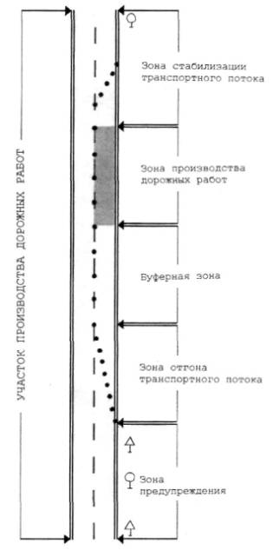
Таблица 1
Тип маневра | Длина зоны отгона - L_{отг}
Перестроение на соседнюю полосу с вливанием в поток автомобилей | Не менее L*
Перестроение на соседнюю полосу без вливания в поток автомобилей | Не менее 1/2 L
Перестроение перед участком с попеременным движением автомобилей различного направления | 20-30 м
Переход на свою полосу движения в зоне стабилизации транспортного потока | 20-30 м
*L - минимальная протяженность зоны отгона для условия перестроения на соседнюю полосу движения с вливанием в лоток автомобилей
При организации движения с применением светофоров длина зоны отгона составляет 5-10 м. Длину зоны отгона на полосе движения шириной 3,75 м при перестроении на соседнюю полосу с вливанием в поток автомобилей (L), число устанавливаемых в этой зоне направляющих устройств в виде конусов или пластин и расстояние между отдельными устройствами рекомендуется принимать в зависимости от разрешенной в этой зоне скорости движения (Таблица 2).
Таблица 2
Скорость движения, км/ч | Длина зоны отгона, L_{отг}, м | Число конусов (пластин) | Расстояние между конусами (пластинами), м
20 | 10-12 | 4 | 2.5-3.0
30 | 21-24 | 6 | 3.5-4.0
40 | 36-40 | 8 | 4.5-5.0
50 | 55-60 | 10 | 5.5-6.0
60 | 84-91 | 13 | 6.5-7.0
70 | 112-120 | 15 | 7.5-8.0
80 | 180-192 | 24 | 7.5-8.0
90 | 202-216 | 27 | 7.5-8.0
Примечание: - При организации движения с применением светофоров длина зоны отгона составляет 5-10 м.
Для другой ширины полосы движения или ширины закрываемой проезжей части длину зоны отгона определяют по формулам:
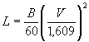 - для скорости движения до 70 км/ч
или 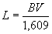 - для скорости движения более 70 км/ч,
где: В - ширина закрываемой полосы или проезжей части, м;
V - скорость движения, км/ч.
* Расстояния между конусами следует принимать в соответствии со значениями, приведенными в таблице 2.
2.5.3. Буферная зона предназначена для отделения зоны отгона от зоны производства работ, в которой водители, случайно не изменившие траекторию движения, могли бы затормозить или изменить траекторию своего движения после наезда на ограждение или средство отклонения транспортного потока. Длина этой зоны должна быть равна расстоянию видимости для остановки при разрешенной скорости движения. При установке в зоне отгона блоков парапетного типа длина буферной зоны может составлять 10-15 м.
При подвижном характере проводимых работ (например, разметка проезжей части) буферная зона представляет собой расстояние от автомобиля прикрытия, оборудованного демпфирующим устройством, знаками и проблесковым маячком, до машины (механизма), производящей работы.
Если буферная зона попадает на участок с ограниченной видимостью, ее следует продлить до начала этого участка.
Буферная зона отделяется от полос, по которым осуществляется движение транспорта, с помощью ограждающих и направляющих устройств (блоков, конусов, пластин и временной разметки).
Буферная зона должна быть свободна от строительных материалов, техники и рабочих.
2.5.4. Зона производства работ - участок дороги, на котором непосредственно производятся дорожные работы. В ней должны находиться материалы, механизмы и рабочие. Движение транспорта, кроме участвующего в производстве работ в этой зоне, запрещено.
Вдоль этой зоны должны устанавливаться ограждения, чтобы исключить попадание на ее территорию транспортных средств и пешеходов.
В зоне производства работ необходимо проведение мероприятий, связанных с уменьшением отрицательного влияния на безопасность движения и рабочих следующих факторов:
- близкое нахождение дорожных рабочих к проходящему транспорту;
- наличие на дороге неровностей, уступов на покрытии, въезда и выезда из зоны производства работ строительных машин;
- увеличенная плотность транспортного потока;
- изменение траектории движения транспортного потока;
- производство работ в темное время суток, которое требует проведения комплекса дополнительных мер по обеспечению безопасности движения, что увеличивает время выполнения работ.
Для уменьшения отрицательного воздействия этих факторов необходимо проведение следующих мероприятий;
- для организации движения и ограждения участка производства работ необходимо использовать только технические средства, согласованные в установленном порядке;
- необходимо организовать контроль за въездом и выездом технологического транспорта;
- принять меры по защите зоны производства работ при ее перемещении вдоль проезжей части путем специальной окраски и оборудования автомобилей, находящихся в зоне производства работ, знаками и сигналами;
2.5.5. Зона стабилизации транспортного потока находится непосредственно за зоной производства дорожных работ. Ее длина равна расстоянию от конца зоны производства работ до места возврата автомобилей на полосы движения, ранее занятыми дорожными работами.
В конце зоны стабилизации устанавливаются знаки, отменяющие ранее введенные ограничения.

3. ТЕХНИЧЕСКИЕ СРЕДСТВА ОРГАНИЗАЦИИ ДВИЖЕНИЯ И ОГРАЖДЕНИЯ МЕСТ ПРОИЗВОДСТВА ДОРОЖНЫХ РАБОТ И ОСНОВНЫЕ ПРАВИЛА ИХ ПРИМЕНЕНИЯ
3.1. Общие положения
3.1.1. Для организации движения в местах производства дорожных работ применяют следующие типы технических средств:
- ограждающие устройства;
- направляющие устройства;
- шнуры, ленты оградительные;
- средства сигнализации и освещения;
- прочие технические средства;
- временные дорожные знаки на переносных опорах;
- временная дорожная разметка.
В необходимых случаях для организации движения прибегают к услугам регулировщика или к светофорному регулированию.
3.1.2. Применяемые технические средства должны изготавливаться согласно документации, утвержденной в установленном порядке. Общий вид технических средств, применяемых для организации движения и ограждения мест производства дорожных работ, приведен в Приложении А.
3.2. Правила применения технических средств организации движения и ограждения мест производства дорожных работ.
3.2.1 Ограждающие устройства
Блоки парапетного типа из полимерных материалов 1.1* применяют для ограждения зоны производства дорожных работ продолжительностью более одних суток, разделения и отклонения транспортных потоков на автомобильных дорогах и улицах.
____________________
* - здесь и далее номера технических средств приведены в соответствии с Приложением А
В зоне производства дорожных работ блоки устанавливают и скрепляют между собой в местах разрытии глубиной менее 50 см на проезжей части, разделительной полосе, обочинах и тротуарах (далее разрытии) без разрывов между блоками по границе полосы движения.
В границах зоны производства дорожных работ без разрытии блоки устанавливают на расстоянии не менее 1 м от ее границы вдоль проезжей части.
В зоне отгона блоки устанавливают по внешней границе полосы движения с учетом отгона согласно таблице 1 и продлевают вдоль буферной зоны до зоны производства дорожных работ.
При отсутствии разрытии допускается устанавливать блоки с разрывами с расстоянием между блоками не более 2 м.
При установке чередуют блоки белого и красного цвета.
Для обеспечения устойчивости секции ограждения заполняют водой (в летнее время), рассолом (в зимнее время) или песком.
Блоки парапетного типа специального профиля из железобетона 1.2 применяются для ограждения зоны производства дорожных работ продолжительностью более трех суток и разделения транспортных потоков противоположных направлений на автомобильных дорогах и улицах.
Блоки устанавливают и скрепляют между собой без разрывов вдоль проезжей части:
- в зоне производства дорожных работ с разрытиями глубиной 50 см и более на расстоянии не менее 1,5 Н+1 м от края разрытия, где Н - глубина разрытия;
- в пределах участка производства дорожных работ (кроме зоны предупреждения) для разделения транспортных потоков противоположных направлений по оси проезжей части участка дороги, по которому временно организуется движение во встречных направлениях.
При установке чередуют блоки белого и красного цвета.
Блоки парапетного типа из бетона 1.3 применяют для ограждения зоны производства дорожных работ продолжительностью более трех суток на автомобильных дорогах и улицах.
Блоки устанавливают и скрепляют между собой на проезжей части без разрывов при наличии разрытии глубиной 50 см и более:
- на расстоянии не менее 1,5 Н+1 м от края разрытия вдоль проезжей части в границах зоны производства дорожных работ, где Н - глубина разрытия;
- по границе зоны отгона и буферной зоны.
Блоки в комбинации с настилом пешеходной дорожки устанавливают на улицах для организации временного движения пешеходов при закрытии тротуаров в местах производства дорожных работ продолжительностью более трех суток. Блоки устанавливают на проезжей части на расстоянии не менее 1,5 м от бортового камня.
Для предотвращения выхода на дорогу пешеходов или животных через блоки на них дополнительно устанавливают сетку или другие защитные элементы.
Блоки устанавливают без разрывов, чередуя секции красного и белого цветов.
Буфер дорожный 1.4 применяют для предотвращения наезда автомобиля на торцевую часть бетонного блока парапетного типа. Внутренняя полость буфера должна быть заполнена водой (в зимний период рассолом) или песком. Буфер дорожный устанавливают перед первым блоком 1.1 - 1.3, ограждающим зону производства дорожных работ. На боковой поверхности буфера дорожного должно быть нанесено изображение знака 4.2.1 - 4.2.3 по ГОСТ Р 52290-2004 в зависимости от направления движения транспортных средств.
Щит сплошной 1.5.1. применяют для ограждения участков с разрытиями в зоне производства дорожных работ на автомобильных дорогах и улицах.
Щиты устанавливают на обочинах, разделительных полосах или тротуарах на расстоянии не менее 1,0 м от края разрытия.
Допускается установка щитов в зоне производства дорожных работ на проезжей части при продолжительности работ менее одних суток на расстоянии не менее 1,0 м от края разрытия.
Щит решетчатый 1.5.2 устанавливают на автомобильных дорогах и улицах вне проезжей части также для ограждения участка, отведенного для временного складирования материалов и оборудования, при продолжительности дорожных работ менее одних суток.
Сетку 1.6 применяют для закрытия существующих и ограждения временных пешеходных путей в местах производства дорожных работ на автомобильных дорогах и улицах в пределах населенных пунктов, у пешеходных переходов, остановок общественного транспорта.
Сетку применяют в комбинации с ограждениями 1.2 парапетного типа специального профиля.
Барьеры перильно-стоечные 1.7 применяют для ограждения мест производства дорожных работ, включая участки с разрытиями глубиной менее 10 см на автомобильных дорогах и улицах.
Барьеры устанавливают поперек проезжей части, закрытой для движения, в конце зоны отгона транспортного потока.
На дорогах вне населенных пунктов для обеспечения видимости барьеры в темное время суток должны быть снабжены световозвращающими элементами размером 5×5 см, а на автомагистралях размером 10×10 см, закрепленными на верхней перекладине барьера через 0,5 м.
Барьеры штакетные 1.8 применяют для ограждения участка производства дорожных работ, имеющих подвижной характер на автомобильных дорогах и улицах в светлое время суток.
Барьеры устанавливают поперек проезжей части или обочины не менее чем за 10 м до зоны производства дорожных работ.
3.2.2. Направляющие устройства
Конусы 2.1.1, 2.1.2 и 2.1.3 применяют:
- для отклонения транспортного потока при проведении работ по разметке проезжей части, устанавливают между отдельными штрихами конусы 2.1.1;
- для обозначения границы участка проезжей части, по которому временно ограничено движение транспортных средств в местах ДТП, для обозначения траектории движения, разделения и отклонения транспортного потока на участке производства дорожных работ без разрытии.
На автомобильных дорогах III-V категорий и улицах устанавливают конусы 2.1.2 или пластины 2.2.1.
На автомобильных дорогах I-II категорий и магистральных улицах и дорогах устанавливают конусы 2.1.3 или пластины 2.2.2.
При отклонении транспортного потока конусы и пластины устанавливают в пределах зон отгона по направлению траектории движения с учетом требований п. 2.5.2.
В буферной зоне и в зоне производства работ расстояния между конусами должно составлять 6-7 м.
Расстояние от оси направляющих устройств до границы ограждаемого участка должно составлять не более 0,5 м.
Пластины прямоугольные 2.2.3 применяют для обозначения траектории движения при отклонении транспортного потока на дорогах и магистральных улицах с числом полос движения шесть и более.
Пластины устанавливают на проезжей части на всем протяжении зоны отгона.
Расстояние от оси пластины до границы зоны отгона, обозначенной временной разметкой, должно составлять не более 0,5 м. Опорная часть пластины не должна выступать на полосу движения.
Количество конусов или пластин принимают в зависимости от длины участка отгона по таблице 2.
Вехи стержневые 2.3.1, 2.3.2 и флажковые 2.4 применяют для обозначения границ зоны производства дорожных работ на обочинах и разделительной полосе на автомобильных дорогах и улицах в сочетании с другими ограждающими устройствами.
Вехи стержневые 2.3.1 устанавливают на укрепленной части обочин и разделительной полосы в пределах зоны производства дорожных работ.
Вехи стержневые 2.3.2 и вехи флажковые 2.4 устанавливают на неукрепленной части обочин и разделительной полосы в пределах зоны производства дорожных работ.
Расстояние между вехами должно составлять не более 5 м.
3.2.3. Шнуры, ленты оградительные
Шнуры с флажками 3.1.1 и 3.1.2 применяют для обозначения границ зоны производства дорожных работ на автомобильных дорогах и улицах. Шнуры с флажками располагают параллельно линии установки ограждающих устройств.
Ленты оградительные 3.2 применяют для обозначения границ временных пешеходных путей в светлое время суток и в местах ДТП на автомобильных дорогах и улицах.
Шнуры и ленты применяют в сочетании с другими ограждающими устройствами, установленными в зоне производства дорожных работ с разрытиями глубиной менее 10 см.
Шнуры и ленты располагают на расстоянии 1,2-1,5 м от поверхности проезжей части.
3.2.4. Средства сигнализации и освещения
Светофоры 4.1 и 4.2 применяют для регулирования движения в местах сужения проезжей части, когда организуется попеременное движение по одной полосе.
Светофоры с автономным питанием применяют в тех местах, где отсутствуют постоянные источники энергоснабжения.
Светофорное регулирование применяют с учетом интенсивности движения и протяженности участка дороги с попеременным движением по одной полосе, согласно таблице 3.
Таблица 3 - Условия применения светофорного регулирования
Интенсивность движения в двух направлениях, авт/ч | Более 500 | 400-500 | 300-400 | 250-300
Максимальная длина участка, м | 30 | 50 | 80 | 100
Продолжительность одновременного горения красных сигналов светофоров с одной и другой стороны регулируемого участка, с | 3 | 5 | 8 | 10
Примечания:
При интенсивности движения менее 250 авт/ч устанавливают знаки приоритета или используют регулировщиков.
При длине участка более 100 м светофоры устанавливают независимо от интенсивности движения. В этом случае
продолжительность одновременного горения красных сигналов светофоров определяют по формуле:
Т = Lyч/V, где Lyч - длина участка, м; V - скорость движения по участку, м/с.
Применение временных дорожных светофоров осуществляют в соответствии с требованиями ГОСТ Р 52289-2004 "Технические средства организации дорожного движения. Правила применения дорожных знаков, разметки, светофоров, дорожных ограждений и направляющих устройств" при необходимости:
- организации челночного движения транспортных средств, когда свободная ширина проезжей части позволяет осуществлять движение лишь в один ряд при интенсивности движения, указанной в таблице 3;
- организации челночного движения по однополосной проезжей части, когда с одного конца однополосного участка водители не видят другого конца;
- прекращения движения транспортного потока по участку дороги на короткие часто повторяющиеся периоды времени, необходимые для маневрирования строительных машин и проезда специализированного подвижного состава при выполнении долговременных ремонтно-строительных работ;
- организации круглосуточного регулирования движения на перекрестках во время производства дорожных работ, если в эти периоды создаются условия, при которых необходимо введение светофорного регулирования.
Расчет циклов светофорного регулирования должен производиться из условия минимизации транспортных задержек.
Светофоры устанавливают перед местом сужения дороги, где возможно накопление транспортных средств, ожидающих появление разрешающего сигнала светофора, без помex движению во встречном направлении.
При ручном управлении сигналами светофора его необходимо устанавливать так, чтобы оба въезда были хорошо видны регулировщику от пульта управления светофорами.
Фонари подвесные 4.3.1 и 4.3.2 применяют для обозначения границ зоны производства дорожных работ продолжительностью более одних суток в темное время, а в светлое - при метеорологической видимости менее 200 м на автомобильных дорогах и улицах.
Фонари размещают на ограждающих устройствах и шлагбаумах.
При размещении фонарей по границе зоны производства дорожных работ расстояние между фонарями принимают 3-5 м.
При размещении фонарей на технических средствах, установленных поперек проезжей части, временно закрытой для движения, устанавливают не менее двух фонарей полосу движения с постоянным сигналом красного цвета.
Фонарь вставной 4.3.3 применяют на автомобильных дорогах для обозначения границ участка производства дорожных работ и мест ДТП в темное время суток, а в светлое - при метеорологической видимости менее 200 м.
Фонарь устанавливают на ограждающих и направляющих устройствах на расстояниях, указанных для подвесных фонарей.
Устройство освещения переносное 4.4 применяют при осмотре места ДТП в темное время суток на автомобильных дорогах и улицах, а также может применяться для освещения строительных площадок.
3.2.5. Прочие технические средства
Мостик пешеходный 5.1 применяют в местах разрытия тротуаров, пешеходных дорожек при невозможности организации движения пешеходов по временному пути в обход места разрытия.
Шлагбаум 5.2 применяют для временного закрытия движения, а также для регулирования въезда и выезда технологического транспорта. Шлагбаум должен быть расположен поперек проезжей части в начале и конце участка, временно закрытого для движения.
3.2.6. Опоры для знаков
Для размещения временных дорожных знаков на участке производства дорожных работ применяют переносные опоры стоечного типа, комплексы переносные и мобильные.
Переносные опоры стоечного типа устанавливают на проезжей части, обочине или на разделительной полосе дороги. Конструкция переносных стоечных опор должна обеспечивать устойчивость знаков под воздействием ветровой нагрузки.
Комплекс переносной 5.3 с временными дорожными знаками должен быть расположен на обочине на расстоянии 50 м от начала зоны отгона транспортного потока.
Комплекс мобильный 5.4 для дорожных знаков следует применять на дорогах и улицах для размещения временных дорожных знаков в местах производства дорожных работ, в том числе имеющих подвижной характер. Комплекс представляет световое табло с проблесковой стрелой, указывающей направление перестроения на свободную полосу. В верхней части табло установлены два фонаря сигнальных желтого цвета, работающих в мигающем режиме.
Комплекс должен быть расположен на проезжей части в конце зоны отгона транспортного потока на расстоянии не менее 15 м от зоны производства дорожных работ.
3.2.7. Временные дорожные знаки
Применение временных дорожных знаков должно осуществляться в соответствии с требованиями ГОСТ Р 52289-2004 "Технические средства организации дорожного движения. Правила применения дорожных знаков, светофоров и разметки. Правила применения дорожных ограждений и направляющих устройств".
Размеры временных дорожных знаков должны быть не менее тех, которые должны применяться для данной категории дороги или улицы в соответствии с действующим стандартом.
При проведении работ на автомагистралях, а также при обосновании целесообразности - на опасных участках других дорог, следует применять знаки увеличенного типоразмера. Допускается размещение изображений знаков на щитах, поверхность которых имеет флюорисцентный желтый цвет.
При продолжительности дорожных работ более суток рекомендуется применение дорожных знаков, изображения (детали) на которых дублируются светодиодами, работающими в мигающем режиме.
Дорожные знаки, установленные ранее на эксплуатируемой дороге или улице в местах производства дорожных работ, должны быть демонтированы, если их информация противоречит информации временных дорожных знаков.
Размеры переносных опор должны соответствовать размерам используемых дорожных знаков. Элементы опоры не должны выступать за боковые края знака более чем на 0,2 м. При этом плоскость дорожных знаков должна составлять с поверхностью покрытия угол 90°, а установленных на раскладных опорах 90-100°. Допускается установка
временных дорожных знаков на проезжей части, обочинах, ограждениях или барьерах, применяемых в местах производства дорожных работ. В этом случае нижний край знака должен находиться на высоте не менее 0,6 м от поверхности земли или дорожного покрытия.
Временные дорожные знаки размещают в соответствии с ГОСТ Р 52289-2004.
Дорожные знаки, расположенные справа по ходу движения, должны быть продублированы на левой стороне дороги, на разделительной полосе или на проезжей части, если условия движения таковы, что знак может быть не замечен водителем.
Временные дорожные знаки или группы знаков необходимо располагать друг от друга на расстоянии не менее 50 м на дорогах вне населенных пунктах и 25 м на дорогах в населенных пунктах.
Знак 1.8 "Светофорное регулирование" устанавливают в случае, когда движение на ремонтируемом участке регулируется светофором.
Знак 1.15 "Скользкая дорога" применяют, когда возможна повышенная скользкость проезжей части по сравнению с предшествующим участком, вызванная проводимыми работами, выносом глины и грязи с прилегающих дорог, по которым устроен объездной маршрут или образованием гололеда.
Знак 1.16 "Неровная дорога" устанавливают при наличии на покрытии проезжей части в зоне производства дорожных работ дефектов (выбоины, уступы от уложенного или снятого слоя покрытия и т.п.).
Знак 1.18 "Выброс гравия" устанавливают при устройстве или ремонте гравийных и щебеночных покрытий, при поверхностной обработке покрытия и в случаях, когда возможен выброс гравия, щебня из-под колес автомобиля. Знак должен быть установлен на время производства работ и оставлен до полного формирования покрытия.
Знаки 1.20.1 - 1.20.3 "Сужение дороги" устанавливают для предупреждения водителей о сужении проезжей части или полотна дороги независимо от причин, вызвавших это сужение.
Знак 1.21 "Двустороннее движение" устанавливают для предупреждения водителей об участке, на котором вследствие выполнения дорожных работ временно организовано двустороннее движение. Знак устанавливают перед участком с двусторонним движением в том случае, если до него на проезжей части осуществлялось одностороннее движение.
Знак 1.25 "Дорожные работы" с табличкой 8.1.1 "Расстояние до объекта" необходимо устанавливать первым по ходу движения. Кроме того, его необходимо повторять не менее, чем за 50 м до начала зоны отгона транспортного потока с табличкой 8.2.1 "Зона действия". В населенных пунктах и в стесненных условиях повторный знак 1.25 с табличкой 8.2.1 допускается устанавливать непосредственно у начала зоны производства дорожных работ.
При проведении краткосрочных работ, связанных с профилактическим осмотром колодцев подземных инженерных сетей или уборкой проезжей части, допускается установка одного знака 1.25 на переносной опоре и барьера 1.6 или 1.7 на расстоянии, обеспечивающем заблаговременное предупреждение водителей об опасности, но не менее 15 м.
Знак 1.33 "Прочие опасности" применяют для предупреждения водителей о наличии опасности, не предусмотренной другими предупреждающими знаками, (например, проложенные поперек проезжей части компрессорные пневмошланги, сварочные кабели и т.п.).
Знаки 1.34.1 - 1.34.2 "Направление поворота" устанавливают в местах изменения направления движения транспортных средств. При этом знаки могут быть размещены на щитах или барьерах.
Знак 2.6 "Преимущество встречного движения" устанавливают, как правило, со стороны полосы движения, на которой ведутся дорожные работы. В этом случае с противоположной стороны должен устанавливаться знак 2.7 "Преимущество перед встречным движением".
Знаки 3.11 "Ограничение общей массы транспортного средства", 3.13 "Ограничение высоты", 3.14 "Ограничение ширины" устанавливают в случае, когда по условиям дорожных работ пропуск транспортных средств необходимо ограничить по массе или габариту.
Знак 3.20 "Обгон запрещен" следует устанавливать на двух- и трехполосных дорогах, когда дорожные работы проводятся на проезжей части или обочинах. На многополосных дорогах запрещают обгоны для того направления, на котором из-за проводимых работ движение осуществляется по меньшему числу полос.
Знаки 3.21 "Конец запрещения обгона", 3.25 "Конец ограничения максимальной скорости" или знак 3.31 "Конец всех ограничений" устанавливают за пределами зоны проведения дорожных работ на расстоянии не более 100 м после последнего по ходу движения ограждающего устройства.
Знак 3.24 "Ограничение максимальной скорости" следует устанавливать в том случае, когда в начале участка в зоне отгона производится перестроение транспортных средств, вызванном уменьшением числа полос движения или возможен выход на проезжую часть дорожных рабочих.
Знаки 4.2.1-4.2.3 "Объезд препятствия" устанавливают в случаях, когда на ремонтируемом участке необходимо указать направления объезда различного рода ограждений или препятствий, находящихся на проезжей части.
Знак 6.17 "Схема объезда" устанавливают за 150-300 м, перед началом объезда для указания маршрута движения в случае организации движения по прилегающей сети дорог.
Знаки 6.18.1 - 6.18.3 "Направление объезда" устанавливают перед началом объезда и на всех пересечениях на маршруте объезда.
Знаки 6.19.1 и 6.19.2. "Предварительный указатель перестроения на другую проезжую часть" устанавливают на дорогах с разделительной полосой при закрытии для движения одной проезжей части и объезда этого участка по проезжей части, предназначенной для встречного направления. При этом перед местом перестроения на другую проезжую часть устанавливают знак 6.19.1, а перед местом возврата на свою проезжую часть знак 6.19.2.
Табличка 8.1.1 "Расстояние до объекта" должна применяться с предупреждающими знаками, если расстояние от знака до начала ремонтируемого участка вне населенных пунктов меньше 150 м или больше 300 м, а в населенных пунктах меньше 50 м или больше 100 м.
Таблички 8.1.3 и 8.1.4 "Расстояние до объекта" должны применяться со знаком 1.25 в местах поворота в сторону ремонтируемого участка дороги.
Табличка 8.2.1 "Зона действия" должна применяться с повторным предупреждающим знаком 1.25 "Дорожные работы" для указания протяженности ремонтируемого участка производства дорожных работ.
3.2.8. Временная дорожная разметка
Временную дорожную разметку по ГОСТ Р 51256-1999 применяют на дорогах и улицах с усовершенствованным типом покрытия для организации движения транспортных потоков на период производства дорожных работ продолжительностью более трех суток.
Временную дорожную разметку наносят по ГОСТ Р 52289-2004 "Технические средства организации дорожного движения. Правила применения дорожных знаков, разметки, светофоров, дорожных ограждений и направляющих устройств":
- в зонах отгона и стабилизации для отклонения транспортного потока на полную ширину полосы движения по направлению изменения траектории движения с учетом отгона согласно таблице 1;
- в зонах буферной и производства дорожных работ по границе полос движения.
В местах совпадения линий временной и постоянной разметки временную разметку наносят рядом с постоянной.
При нанесении на проезжую часть разметки, отклоняющей транспортный поток, её положение на проезжей части должно соответствовать линии установки ограждающих и направляющих устройств на участке отгона транспортного потока в соответствии с п. 2.5.2.
Для временной дорожной разметки используют краску, синтетическую ленту, сборные
полимерные элементы оранжевого цвета, конусы, пластины треугольные и прямоугольные. Временную дорожную разметку из сборных полимерных элементов можно дополнять пластинами треугольными 2.2.1 или 2.2.2.

4. ОБЕСПЕЧЕНИЕ ТРЕБОВАНИЙ БЕЗОПАСНОСТИ ДВИЖЕНИЯ ПРИ ПРОЕКТИРОВАНИИ СХЕМЫ ОРГАНИЗАЦИИ ДВИЖЕНИЯ И ОГРАЖДЕНИЯ МЕСТ ПРОИЗВОДСТВА ДОРОЖНЫХ РАБОТ
4.1. Основными принципами обеспечения безопасности движения в местах производства дорожных работ являются:
- заблаговременное предупреждение участников дорожного движения об опасности, создаваемой дорожными работами и ее характере;
- четкое обозначение направлений объезда имеющихся на проезжей части препятствий, а при устройстве объезда ремонтируемого участка - его маршрута;
- создание безопасных режимов движения, как на участках производства работ, так и на подходах к данным участкам;
- создание безопасных условий для рабочих, производящих дорожные работы.
4.2. Перед началом производства любых работ на автомобильных дорогах должны быть составлены привязанные к местности схемы организации дорожного движения и ограждения места производства работ.
4.3. На схемах указывают:
- геометрические параметры участка автомобильной дороги или улицы, на которых будут проводиться работы (ширину проезжей части и обочин, число полос движения, радиусы кривых в плане, продольный уклон, тип покрытия и т.д.);
- искусственные сооружения, расположение съездов, въездов и объездов, мест установки дорожных знаков, дорожных светофоров, нанесения временной дорожной разметки, расположения ограждений, сигнальных фонарей и других технических средств, места складирования строительных материалов. При нанесении на схему технических средств организации движения и ограждения мест производства дорожных работ следует использовать условные обозначения, приведенные в Приложении Б;
- вид и характер дорожных работ, сроки их исполнения, наименование организации, проводящей работы, телефоны и фамилии должностных лиц, составивших схему и ответственных за проведение работ;
- при составлении схем организации движения и ограждения мест производства дорожных работ технические средства следует применять комплексно, с учетом места и видов проводимых работ и сложившихся на данном участке автомобильной дороги или улицы условий движения транспортных и пешеходных потоков;
- для сохранения оптимальной пропускной способности дороги не следует без необходимости ограничивать скорость движения в местах дорожных работ менее 40 км/ч.;
Ограничение скорости движения на участках производства дорожных работ менее 40 км/ч допускается только в исключительных случаях, когда геометрические параметры дороги, качество покрытия, условия работ или погодные условия не позволяют осуществлять движение с большей скоростью.
Пример схемы организации движения и ограждения места производства дорожных эабот приведен на рис. 4.1.
При использовании типовой схемы, указанной в настоящем документе, новую схему не составляют, а руководствуются типовой схемой.
4.4. В целях более полного использования инерции разгона в местах производства работ на затяжных подъемах допускается устанавливать скорость транспортных средств 60 км/ч, если позволяют условия движения.
4.5. Для плавного изменения скоростей транспортных потоков перед участком дорожных работ необходимо производить последовательное ограничение скорости движения ступенями с шагом не более 20 км/ч.
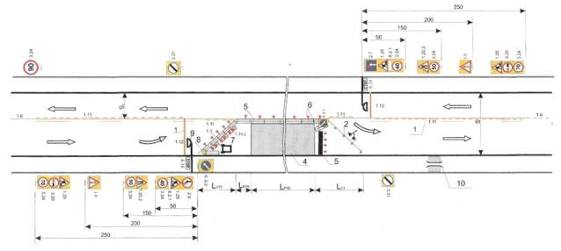
 - временные дорожные знаки
- существующие дорожные знаки
Условные обозначения:
1. Временная разметка (оранжевый цвет).  2. Направляющие конусы.  3. Кромка проезжей части.  4. Зона производства дорожных работ.  5. Ограждающие устройства.  6. Сигнальные фонари.  7. Комплекс передвижной  8. Буфер дорожный.  9. Светофор мобильный.  10. Мостик пешеходный. | S и S₁ - ширина проезжей части;  L_{отг.} - длина зоны отгона;  L - расстояние между конусамы  L_{буф} - - длина буферной зоны;  L_{раб} - длина зоны производства работ;  L_{ст} - длина зоны стабилизации;  - направление движения транспортных средств
Рис. 4.1. Пример размещения технических средств организации движения в местах производства дорожных работ
Временные дорожные знаки, регламентирующие ступенчатое ограничение скоростей, располагают друг от друга на расстоянии 100-150 м. Число знаков, ограничивающих скорость, зависит от разности скоростей до и после ограничения.
4.6. На дорогах с высокой среднесуточной интенсивностью движения дорожные заботы рекомендуется проводить в периоды уменьшения интенсивности движения в ночные часы и ранним утром, по возможности не оставляя незаконченных работ, что достигается уменьшением протяженности участков дорожных работ.
При невозможности выполнения данного требования и наличии развитой улично-дорожной сети, транзитное движение следует переводить на объездные маршруты.
4.7. При выполнении небольших по объему работ на проезжей части (мелкий ямочный ремонт, разметка проезжей части и т.д.), для обеспечения наименьшей потери времени проходящими автомобилями, длину закрываемого участка следует выбирать минимальной с учетом требований технологии работ.
4.8. При проектировании организации движения и ограждения места производства дорожных работ следует уделять особое внимание обеспечению возможности проезда специальных транспортных средств.
4.9. При временном переносе остановок общественного транспорта из мест производства дорожных работ их оборудование и организация движения в зоне временных остановок необходимо осуществлять с учетом условий создания наименьших помех транзитному транспорту со стороны транспортных средств, стоящих на остановках, а также обеспечения безопасности пассажиров и транспортных средств общего пользования.
4.10. При проектировании схем организации движения и ограждения места производства дорожных работ необходимо осуществлять проверку соответствия технических средств организации дорожного движения, установленных на эксплуатируемой дороге постоянно, временной схеме организации дорожного движения, в частности, проверку режимов работы светофорных объектов в местах производства работ, на подходах к ним и на маршрутах объездов. По результатам проверки при необходимости должны приниматься решения об изменении режимов работы постоянных светофорных объектов или о временном демонтаже технических средств, не отвечающих временной схеме организации движения и отрицательно влияющих на безопасность дорожного движения.
4.11. Особенности обеспечения безопасности дорожного движения в местах производства работ на характерных участках автомобильных дорог и улиц населенных пунктов приведены в разделе 5 настоящих норм.
Выбор конкретной схемы организации движения должен осуществляться в зависимости от вида и места производства работ. При этом следует учитывать местные условия движения и, при необходимости, вносить в схему изменения.
На приведенных схемах организации движения и ограждения места дорожных работ обозначены временные дорожные знаки, которыми необходимо дополнить дорожные знаки, установленные на дороге постоянно. В случаях, когда имеющиеся на дороге постоянные знаки не соответствуют организации движения, принятой на время проведения работ, их следует снимать или закрывать чехлами.

5. ОСОБЕННОСТИ ОБЕСПЕЧЕНИЯ БЕЗОПАСНОСТИ ДВИЖЕНИЯ В МЕСТАХ ПРОИЗВОДСТВА ДОРОЖНЫХ РАБОТ НА ХАРАКТЕРНЫХ УЧАСТКАХ АВТОМОБИЛЬНЫХ ДОРОГ
5.1. Прямые участки с обеспеченной видимостью
5.1.1. При производстве работ на обочине двухполосных дорог организацию движения и ограждение места производства работ следует выполнять в соответствии с рис. 5.1.
5.1.2. При производстве дорожных работ на половине ширины проезжей части двухполосных дорог пропуск транспортных средств в обоих направлениях осуществляют с свободной полосе согласно рис. 5.2, 5.3 и 5.4.
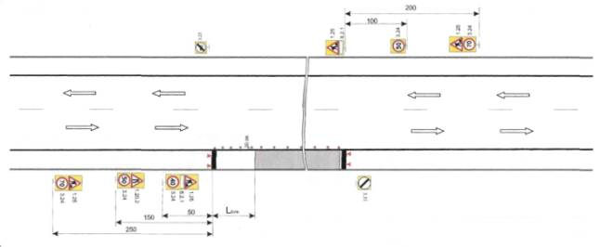
Рис. 5.1. Организация движения и ограждение места производства дорожных работ, выполняемых на обочине двухполосных дорог
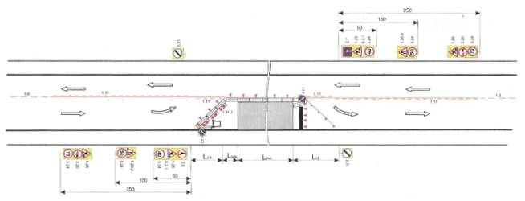
Рис. 5.2. Организация движения и ограждение места производства дорожных работ, выполняемых на половине ширины проезжей части двухполосных дорог
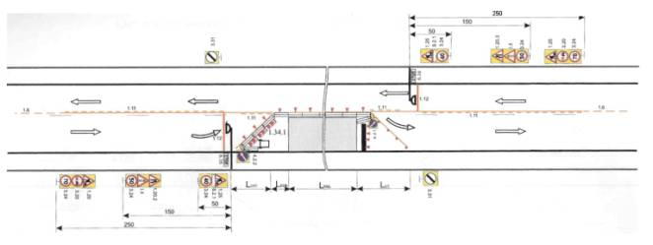
Рис. 5.3. Организация движения и ограждение места производства дорожных работ, выполняемых на половине ширины проезжей части двухполосных дорог
Знаки 2.6 и 2.7 следует применять в тех случаях, когда ширина участка производства работ не позволяет осуществлять одновременное движение транспорта в двух направлениях, а его длина при существующей интенсивности движения обеспечивает саморегулирование встречного разъезда и видимость всей зоны ремонтных работ с каждой стороны узкого участка.
Максимальную длину ремонтируемого участка в этом случае необходимо назначать в соответствии с таблицей 3. Иначе нужно вводить регулирование движения с помощью светофоров (рис. 5.3) или регулировщиков, либо осуществлять пропуск транспортных средств по обочине (рис. 5.5). В этом случае она должна быть спланирована и укреплена, а при необходимости и уширена.
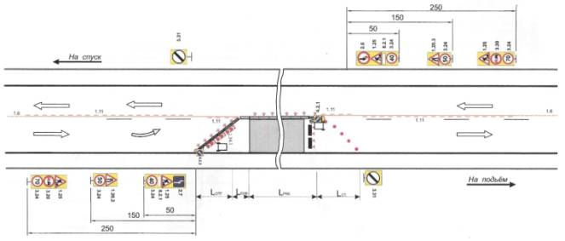
Рис. 5.4. Организация движения и ограждение места производства дорожных работ на двухполосных дорогах с обеспеченной видимостью на участке дорог с уклоном более нормативного
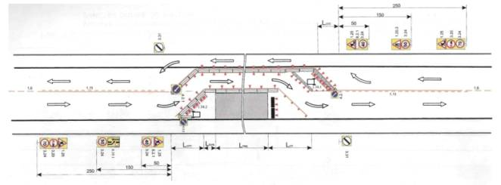
Рис. 5.5. Организация движения и ограждение места производства дорожных работ, выполняемых на половине ширины проезжей части двухполосных дорог в случае пропуска транспортных средств по обочине
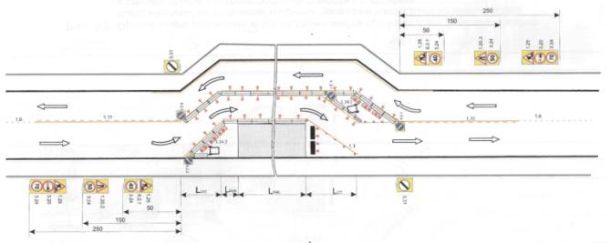
Рис. 5.6. Организация движения и ограждение места производства дорожных работ, в случае уширения проезжей части, с устройством временного объезда, когда протяженность участка более 30 метров
5.1.3. В случае устройства на двухполосных дорогах уширения проезжей части на полосу движения для обеспечения бесперебойного пропуска транспортных средств в зоне производства работ длиной более 30 м организацию движения и ограждение зоны производства работ следует выполнять в соответствии с рис. 5.6.
5.1.4. При производстве работ на одной из полос трехполосной дороги средняя полоса, обычно предназначенная для совершения обгонов, теряет свою функцию. При работах на крайней полосе, единственной для движения в данном направлении, организацию движения и ограждение места производства работ следует выполнять в соответствии с рис. 5.7. При работах на средней полосе организуют движение и ограждают место производства работ в соответствии с рис. 5.8.
5.1.5. При выполнении работ на крайней полосе трехполосных дорог, при движении в одном направлении по двум полосам следует организовывать движение и ограждать место производства работ в соответствии с рис. 5.9.
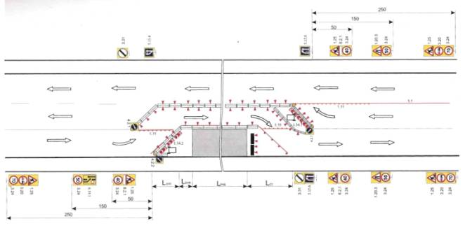
Рис. 5.7. Организация движения и ограждение места производства дорожных работ, на трехполосной дороге на участке движения в одном направлении по одной полосе трехполосной дороги
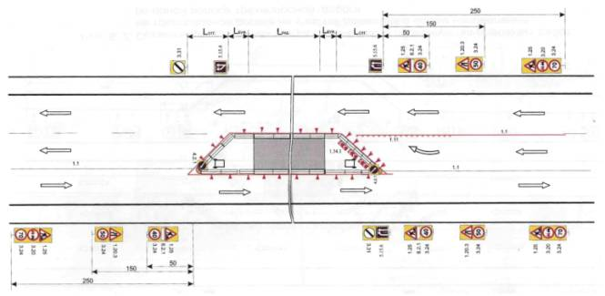
Рис. 5.8. Организация движения и ограждение места производства дорожных работ, выполняемых на средней полосе движения трехполосных дорог
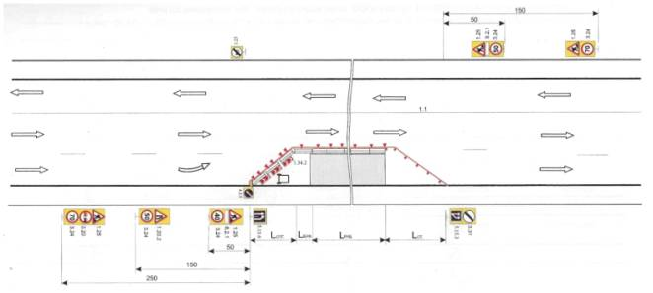
Рис. 5.9. Организация движения и ограждение места производства дорожных работ, выполняемых на крайней полосе движения трехполосных дорог
5.1.6. При производстве работ на многополосных дорогах (с разделительной полосой) с закрытием движения по средней полосе в одной направлении, организацию движения и ограждение места работ осуществляют в соответствии с рис. 5.10.
5.1.7. Если дорожные работы производятся на полосе четырехполосной дороги с разделительной полосой, организацию движения и ограждение места работ осуществляют в соответствии с рис. 5.11 и 5.12.
Если интенсивность движения на внешней полосе превышает 400 авт/ч и в составе потока более 40 % грузовых автомобилей, то дорожные знаки, установленные на обочине необходимо дублировать путем установки их на разделительной полосе.
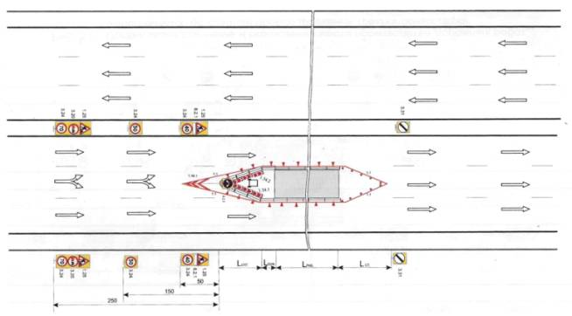
Рис. 5.10. Организация движения и ограждение места производства дорожных работ, выполняемых на многополосных дорогах (с разделительной полосой) с закрытием движения по одной полосе
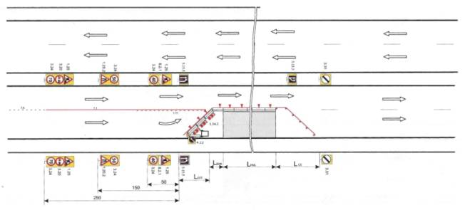
Рис. 5.11. Организация движения и ограждение места производства дорожных работ, выполняемых на четырехполосных дорогах (с разделительной полосой) с закрытием движения на внешней полосе
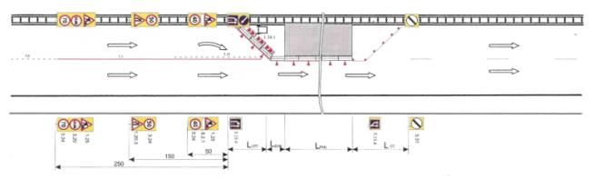
Рис. 5.12. Организация движения и ограждение места производства дорожных работ, выполняемых на четырехполосных дорогах (с двусторонним ограждением) с закрытием движения на внутренней полосе
5.1.8. При производстве работ на магистральных дорогах (с разделительной полосой) с закрытием движения на внешней полосе в одном направлении, организацию движения и ограждение места работ осуществляют в соответствии с рис. 5.13.
5.1.9. При выполнении работ на разделительной полосе многополосной дороги расстановку дорожных знаков следует выполнять в соответствии с рис. 5.14.
На дорогах с разделительной полосой, имеющих четыре или более полос движения, в случае закрытия половины ширины проезжей части на период дорожных работ для пропуска транспортных средств, следует устраивать специальные проезды через разделительную полосу (рис. 5.15).
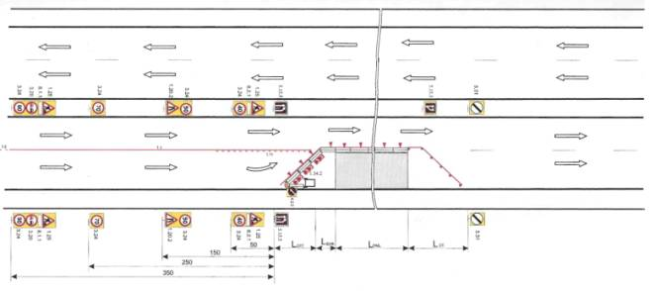
Рис. 5.13. Организация движения и ограждение места производства дорожных работ, выполняемых на автомагистрали с закрытием движения на внешней полосе
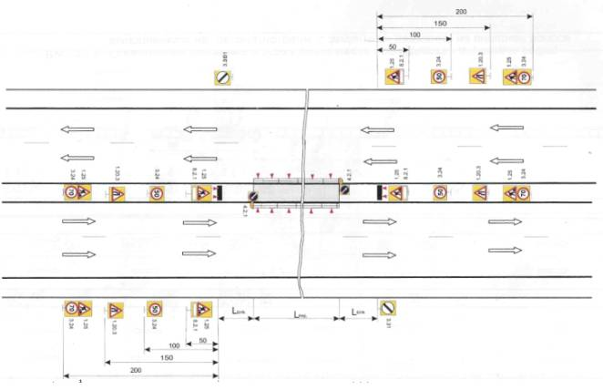
Рис. 5.14. Организация движения и ограждение места производства дорожных работ, выполняемых на разделительной полосе многополосных дорог
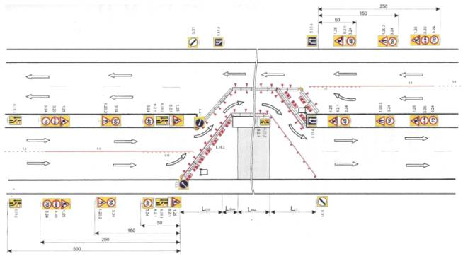
Рис. 5.15. Организация движения и ограждение места производства дорожных работ, выполняемых на четырехполосных дорогах с закрытием движения по двум полосам
С целью заблаговременного оповещения водителей транспортных средств о предстоящем перестроении на расстоянии от 50 до 100 м, а вне населенных пунктов, кроме этого, и за 500 м до разрыва в разделительной полосе, по которому осуществляется переезд на проезжую часть, предназначенную для движения во встречном направлении, устанавливают знак 6.19.1 "Предварительный указатель перестроения на другую проезжую часть" с табличкой 8.1.1. За 50-100 м до разрыва в разделительной полосе, по которому транспортные средства возвращаются на свои полосы движения, следует устанавливать знак 6.19.2 с табличкой 8.1.1.
5.2. Пересечения и примыкания
5.2.1. На участках пересечений и примыканий организация движения должна быть подчинена принципу очередности проведения дорожных работ, который состоит в следующем: работы начинают на второстепенных дорогах и отдельных элементах пересечений, постепенно переходя к наиболее загруженным, используя отремонтированные элементы для перевода на них движения.
5.2.2. В зоне пересечений и примыканий в одном уровне работы выполняют в два этапа:
1) работы на обочинах, при необходимости, строительство правоповоротных переходно-скоростных полос (рис. 5.16);
2) работы на проезжей части второстепенной дороги (на всей ширине или по полосам) с переводом движения на отремонтированные обочины или правоповоротные переходно- скоростные полосы (рис. 5.17);
5.2.3. Если работы производятся на обочине съезда развязки, пропуск транспортных средств осуществляют по проезжей части съезда. Организация движения и ограждение места работ для этого показаны на рис. 5.18 и 5.19.
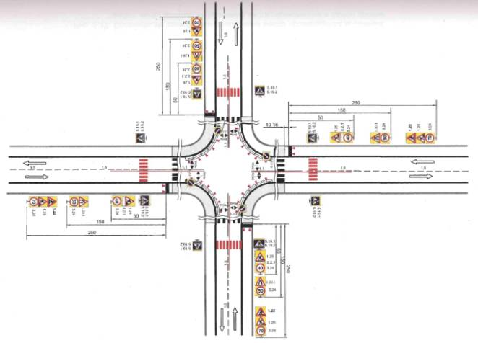
5.16. Организация движения и ограждение места производства дорожных работ, выполняемых на обочинах пересечения в одном уровне
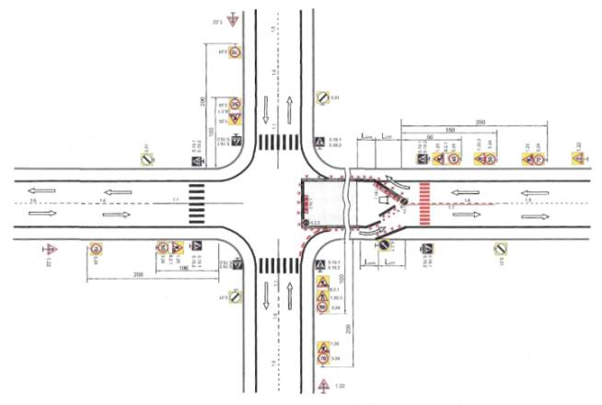
Рис. 5.17. Организация движения и ограждение места производства дорожных работ, выполняемых на проезжей части пересечение в одном уровне
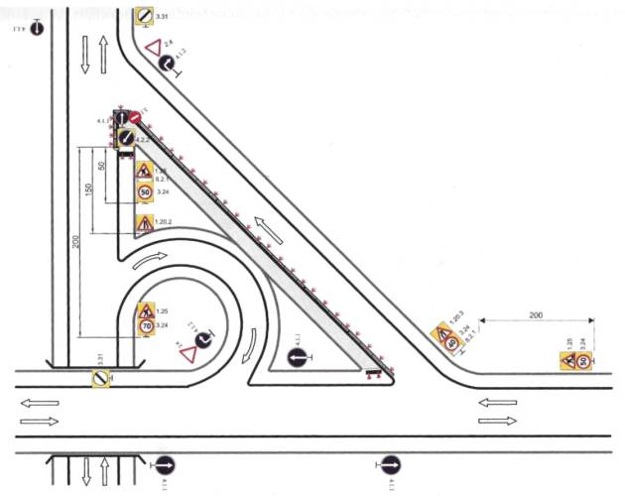
Рис. 5.18. Организация движения и ограждение места производства дорожных работ, выполняемых на внутренней обочине правоповоротного съезда пересечения в разных уровнях
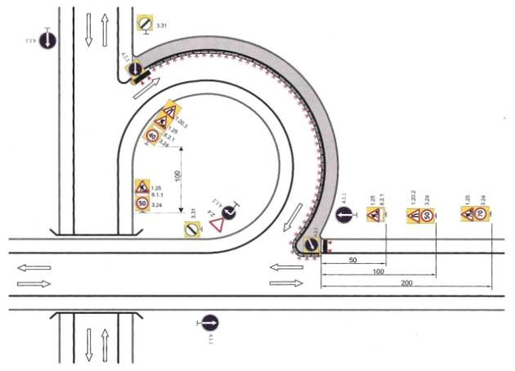
Рис. 5.19. Организация движения и ограждение места производства дорожных работ, выполняемых на внешней обочине левоповоротного съезда пересечения в разных уровнях
5.2.4. Если работы производятся на проезжей части съезда развязки, движение транспортных средств организуют по прилегающей к проезжей части обочине (рис. 5.20 и 5.21), которую следует спланировать и укрепить.
5.2.5. Когда проезжая часть съезда закрыта из-за проведения работ, а пропуск транспортных средств по обочине невозможен, движение организуют путем последовательного проезда трех левоповоротных съездов (рис. 5.22).
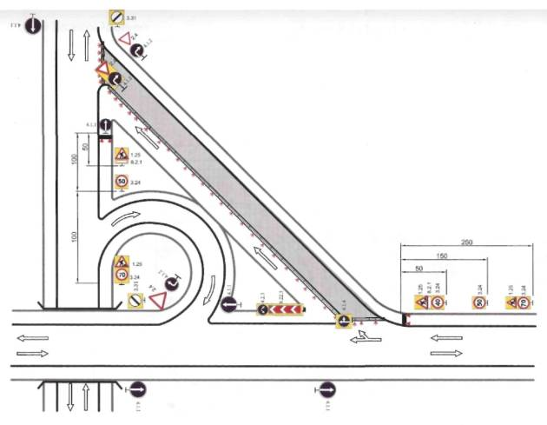
Рис. 5.20. Организация движения по обочине и ограждение места производства дорожных работ, выполняемых на всей ширине проезжей части правоповоротного съезда пересечения в разных уровнях
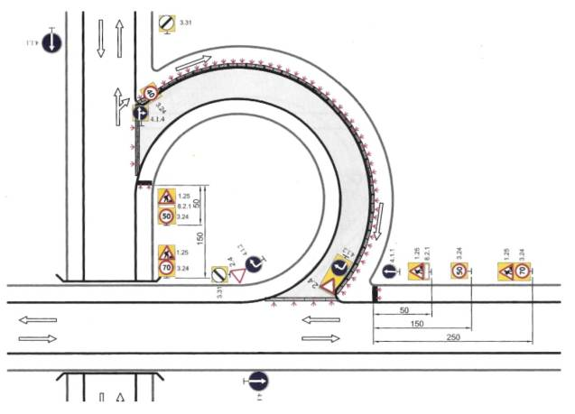
Рис. 5.21. Организация движения по обочине и ограждение места производства дорожных работ, выполняемых на всей ширине проезжей части левоповоротного съезда пересечения в разных уровнях
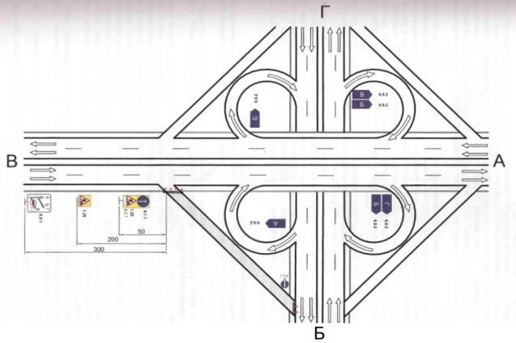
Рис. 5.22. Организация и ограждение места производства дорожных работ при закрытии правоповоротного съезда пересечения в разных уровнях с последовательным проездом трёх левоповоротных съездов
Во всех случаях, когда на развязке меняется схема организации движения, перед ней следует устанавливать знак 6.17 "Схема объезда", размещаемый после предварительного указателя направления движения 6.9.1, который можно не снимать. Схема организации движения с устройством разворота на одной из дорог допустима только при интенсивности движения по главному направлению до 300 авт/ч вследствие возникающих при данной схеме движения помех транспортным средствам прямого направления.
5.3. Участки в зоне населенных пунктов
5.3.1. На участках, расположенных в зоне населенных пунктов, организация движения должна соответствовать схемам, приведенным в разделе 5 с расстояниями установки дорожных знаков для населенных пунктов по ГОСТ Р 52289-2004.
5.3.2. В населенных пунктах, имеющих городской поперечный профиль или небольшое расстояние до застройки (менее 5 м), при производстве работ, захватывающих тротуар, необходимо оборудовать дополнительные (временные) пешеходные переходы с двух сторон за пределами участка производства дорог.
5.3.3. Временный пешеходный переход не устраивают, если до следующего действующего перехода менее 150 м. В этом случае пешеходный поток пропускают по ближайшему переходу.
5.3.4. В случае ремонта пешеходного тоннеля или моста и невозможности пропуска пешеходного потока по ремонтируемому переходу мероприятия по пропуску пешеходов разрабатываются индивидуально в каждом конкретном случае.
5.4. Участки на мостовых переходах
5.4.1. При работах на мостах для предотвращения возможного падения транспортных средств необходимо устанавливать ограждающие устройства из железобетона 1.2 или 1.3.
5.4.2. При производстве работ, в случае необходимости, следует установить дорожные знаки 3.11 "Ограничение общей массы транспортного средства", 3.13 "Ограничение высоты", 3.14 "Ограничение ширины". Если устанавливают один из таких знаков на мосту, необходимо на ближайших к нему перекрестках установить такие же предварительные знаки с табличкой 8.1.1.
5.4.3. Если работы выполняют одновременно на тротуаре и половине ширины моста, следует организовать движение в соответствии с рис. 5.23. При интенсивности движения от 200 до 500 авт/час и интенсивности движения пешеходов до 300 чел/час за пределами моста через проезжую часть оборудуют нерегулируемые пешеходные переходы в одном уровне типа «зебра», которые необходимо обозначить разметкой и дорожными знаками. При невозможности движения транспорта по мосту в двух направлениях во время проведения работ движение организуют с применением светофоров в соответствии с рис. 5.24.
5.4.4. Если работы производят на части ширины тротуара моста, ограждение места работы и организацию движения осуществляют в соответствии с рис. 5.25. При этом место производства работ необходимо оградить щитовыми ограждениями 1.5.1 или 1.5.2.
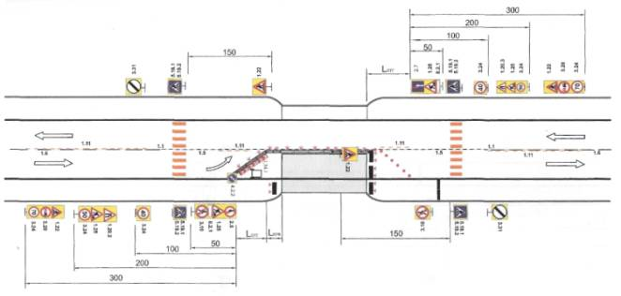
Рис. 5.23. Организация движения и ограждение места производства работ при ремонте тротуара и половины ширины проезжей части моста
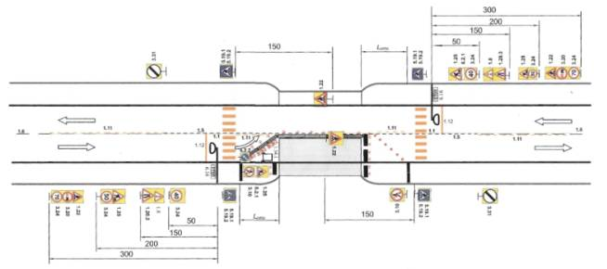
Рис. 5.24. Организация движения и ограждение места производства работ при ремонте тротуара и половины ширины проезжей части моста
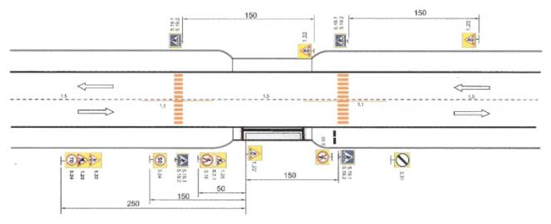
Рис. 5.25. Организация движения и ограждение места производства дорожных работ при ремонте части ширины тротуара моста
5.4.5. Если работы производятся на всей ширине проезжей части моста, водители должны быть заранее оповещены об изменении маршрута знаком 6.17 «Схема объезда», который устанавливают за 150-300 м (50-100 м в населенных пунктах) до начала объезда. В начале объезда необходимо установить знак 6.8.2 или 6.8.3 «Направление объезда». На всех пересечениях маршрута объезда устанавливают знаки 6.8.1, 6.8.2 или 6.8.3 «Направление объезда». Эти знаки могут быть дополнены знаками 6.10.1 или 6.10.2 «Указатель направлений».
5.5. Временные объезды участков реконструкции и ремонта
5.5.1. Объезды участков реконструкции и ремонта следует делать по возможности короче, чтобы уменьшить потери времени транспортными средствами за счет перепробега и снизить расход топлива.
5.5.2. В целях уменьшения потерь времени от снижения скоростей следует обеспечивать на всем протяжении объезда скорость транспортных средств 60 км/ч, а в стесненных условиях не менее 40 км/ч.
5.5.3. Для пропуска транспортных средств в объезд участка реконструкции или ремонта дороги водители должны быть заранее оповещены об изменении маршрута знаком 6.17 "Схема объезда", который устанавливают за 150-300 м (50-100 м в населенных пунктах) до начала объезда. В начале объезда необходимо установить знак 6.8.2 или 6.8.3 "Направление объезда". На всех пересечениях маршрута объезда устанавливают знаки 6.8.1, 6.8.2 или 6.8.3 "Направление объезда". Эти знаки могут быть дополнены знаками 6.10.1 или 6.10.2 "Указатель направлений". Возможные варианты организации движения при производстве дорожных работ на всей ширине проезжей части, в которых поток транспорта направляется в объезд по существующим дорогам или специально устроенному объезду, показаны на рис. 5.26 и 5.27.
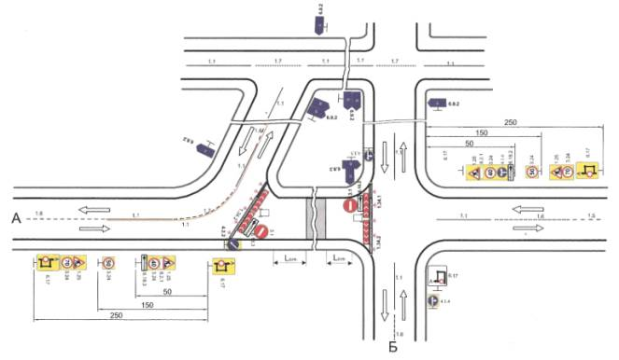
Рис. 5.26. Организация движения при производстве дорожных работ на всей ширине проезжей части и направлением потока транспорта в объезд по существующим дорогам
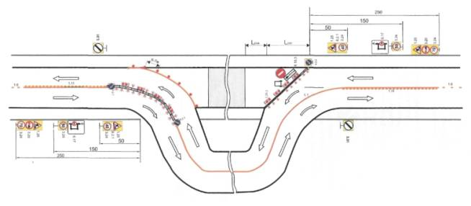
Рис. 5.27. Организация движения при производстве дорожных работ на всей ширине проезжей части и направлением потока транспорта на специально устроенный объезд
5.5.4. На участке объезда устраивают дорожную одежду с покрытием проезжей части, обеспечивающую пропуск транспортных средств с нагрузками на ось, разрешенными для движения по ремонтируемой дороге.
5.5.5. Ширину проезжей части однополосного объезда принимают не менее 3,5 м объезда с двусторонним движением не менее 6 м.
5.5.6. На объездах, имеющих усовершенствованное покрытие, устраивают обочины шириной не менее 2,0 м, а в других случаях - не менее 1,75 м.
5.5.7. Продольные уклоны объезда не должны превышать 100 ‰, а на участках въезда и выезда с основной дороги 60 ‰.
5.5.8. В отдельных случаях (например, реконструкция дороги, проходящей в глубокой выемке) временные объезды могут устраиваться с двух сторон дороги (для каждого направления движения).
5.5.9. Временные объезды оборудуют необходимыми техническими средствами организации дорожного движения в соответствии с действующими стандартами.
5.6. Организация движения в местах краткосрочных работ
5.6.1. При производстве краткосрочных дорожных работ расстановка дорожных знаков и ограждений может выполняться по упрощенным схемам.
Под краткосрочными дорожными работами следует понимать работы по ремонту и содержанию дорог, которые проводятся и заканчиваются исключительно в светлое время суток, а после их окончания проезжая часть и обочины полностью освобождаются от дорожных машин и механизмов, ограждающих устройств, временных дорожных знаков, и возобновляется беспрепятственное движение транспортных средств по всей ширине проезжей части.
5.6.2. Если краткосрочные работы не вызывают сужения проезжей части (установка недостающих знаков, окраска и замена неисправных дорожных знаков и ограждений и т.п.), участок производства дорожных р а б о т ограждают в соответствии с рис. 5.28.
5.6.3. При краткосрочных работах, вызывающих сужение проезжей части, необходимо использовать временные знаки 4.2.3 "Объезд препятствия" и 3.24 "Ограничение максимальной скорости», размещаемые в комплексах 6.4.1 или 6.4.2, а также два знака 1.25 "Дорожные работы", один из которых закрепляют на передней части автомобиля ремонтера, а второй устанавливают за 50 м до зоны производства работ.
5.6.4. При использовании автомобиля прикрытия с демпфирующим устройством дорожные знаки 4.2.3, 3.24, 6.4.1 или 6.4.2 размещают на задней части автомобиля.
5.6.5. При нанесении линий продольной разметки следует руководствоваться рис. 5.29. Если работы производят перед нерегулируемым пересечением, ограждают место работы и организуют движение в соответствии с рис. 5.30.
При нанесении дорожной разметки в местах остановки маршрутных транспортных средств зону работ ограждают в соответствии с рис. 5.31.
5.6.6. Дорожные машины выполняющие работы подвижного характера на участках, имеющих значительные линейные характеристики (сброс снежных валов с обочины, планировка обочины, санация покрытия, окашивание травы на откосах и т.п.), должны быть оборудованы проблесковыми маячками желтого цвета.
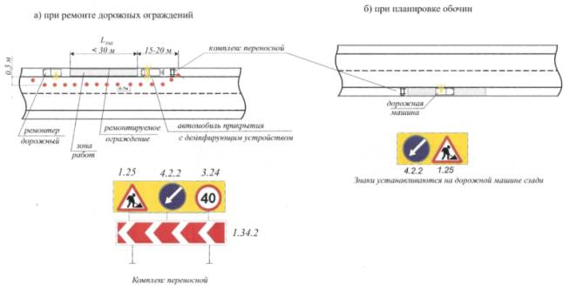
Рис. 5.28*. Организация движения и ограждение мест производства краткосрочных дорожных работ
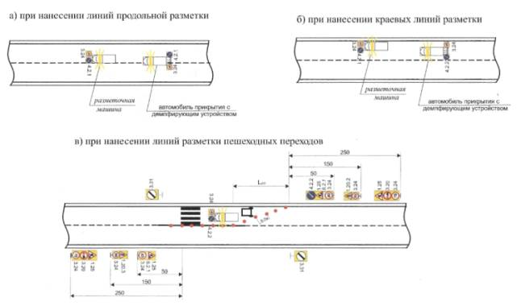
Рис. 5.29*. Организация движения и ограждение мест производства дорожных работ при нанесении дорожной разметки
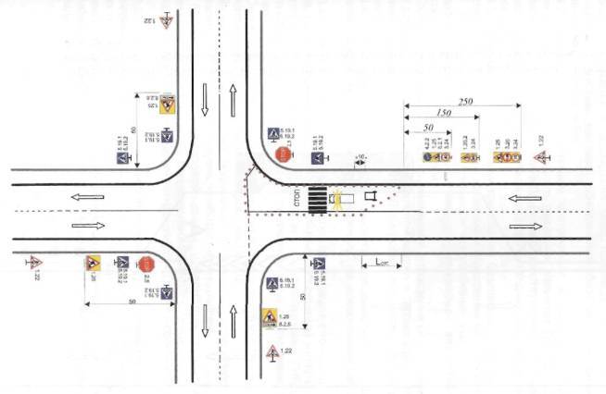
Рис. 5.30. Организация движения и ограждение мест производства дорожных работ при нанесении дорожной разметки перед нерегулируемым пересечением
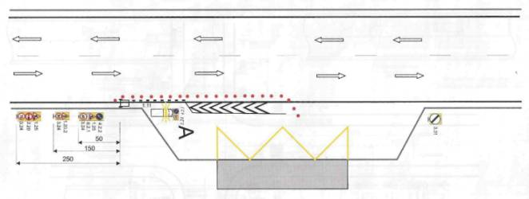
Рис. 5.31. Организация движения и ограждение мест производства дорожных работ при нанесении дорожной разметки в местах остановки маршрутных транспортных средств

6. КОНТРОЛЬ ЗА ОБЕСПЕЧЕНИЕМ ТРЕБОВАНИЙ БЕЗОПАСНОСТИ ДВИЖЕНИЯ ПРИ ПРОЕКТИРОВАНИИ СХЕМЫ ОРГАНИЗАЦИИ ДВИЖЕНИЯ И ОГРАЖДЕНИЯ МЕСТА ПРОИЗВОДСТВА ДОРОЖНЫХ РАБОТ
6.1. Контроль за обеспечением безопасности движения при проектировании схем организации движения и ограждения мест производства дорожных работ является неотъемлемой частью системы обеспечения безопасности движения в местах производства дорожных работ
6.2. Органом, осуществляющим контрольные и надзорные функции в области обеспечения безопасности дорожного движения, является Государственная инспекция безопасности дорожного движения МВД России, действующая на основании «Положения о Государственной инспекции безопасности дорожного движения Министерства внутренних дел Российской Федерации»*.
________________________
*Утверждено Указом Президента Российской Федерации от 15 июня 1998 года № 711 "О дополнительных мерах по обеспечению безопасности дорожного движения".
6.3. Контроль за обеспечением требований безопасности дорожного движения при проектировании схем организации движения и ограждения мест производства дорожных работ осуществляют ГИБДД в процессе согласования указанных схем** и органы управления автомобильными дорогами или владельцы автомобильных дорог при проектировании и утверждении схем.
________________________
**См. "Наставление по службе службы дорожной инспекции и организации движения Государственной инспекции безопасности дорожного движения Министерства внутренних дел Российской Федерации", утвержденное приказом МВД России от 8 июня 1999 года № 410 "О совершенствовании нормативно-правового регулирования деятельности службы дорожной инспекции и организации движения Государственной инспекции безопасности дорожного движения Министерства внутренних дел Российской Федерации" (Зарегистрирован в Минюсте России 7 сентября 1999 года № 1892).
Схемы организации дорожного движения и ограждения мест производства дорожных работ должны быть утверждены владельцем дороги и согласованы с территориальными органами или подразделениями ГИБДД, которые осуществляют контроль за ОБДД на данном участке дороги.
6.4. Согласование с ГИБДД производится при выполнении всех видов работ, в пределах полосы отвода или в "красных линиях", за исключением работ по содержанию
В местах краткосрочных дорожных работ (ликвидация ямочности, замена дорожных знаков, разметка проезжей части и т.д.), учитывая подвижной характер их проведения, с территориальными органами управления или подразделениями ГИБДД согласовывают только схемы организации движения и ограждения с указанием границ участка работ без конкретной их привязки к местности.
Схемы организации дорожного движения и ограждения мест производства работ рассматриваются и согласовываются органами ГИБДД.
В начале рабочего дня подрядные организации оповещают соответствующие подразделения ГИБДД о планируемых работах на текущий день.
При использовании типовой схемы исполнитель работ заблаговременно информирует соответствующее подразделение ГИБДД о номере используемой схемы и границах участка, на котором намечено производство работ и сроках их проведения.
6.5. При выполнении дорожных работ, связанных с переносом или переустройством инженерных коммуникаций (газопровод, водопровод, кабели и т.д.) или проводимых в местах прокладки таких коммуникаций, схемы организации движения и ограждения мест производства дорожных работ необходимо согласовывать со всеми заинтересованными организациями до согласования с территориальными органами управления и подразделениями ГИБДД.
6.6. Неотложные работы по устранению случайных повреждений дороги и дорожных сооружений, а также аварийные работы, можно выполнять без составления, согласования и утверждения схем, но с условием обязательного извещения органов ГИБДД о месте и времени проведения таких работ, если их продолжительность составляет не более одних суток. При продолжительности указанных работ свыше одних суток согласование схем организации дорожного движения и ограждения мест производства дорожных работ (уведомление о применяемой схеме) производится в обычном порядке.

7. ОБЕСПЕЧЕНИЕ БЕЗОПАСНОСТИ ДВИЖЕНИЯ ПРИ ПРОИЗВОДСТВЕ ДОРОЖНЫХ РАБОТ
7.1. При организации движения в местах производства дорожных работ должны использоваться все необходимые технические средства, предусмотренные утвержденной схемой организации движения и ограждения места производства дорожных работ.
7.2. К обустройству участка работ временными знаками, ограждениями и другими техническими средствами следует приступать только после согласования схемы с органами ГИБДД и ее утверждения руководителем организации, в ведении которой находится автомобильная дорога.
7.3. К выполнению дорожных работ, в том числе размещению дорожных машин, инвентаря, материалов, нарушающих режим движения, разрешается приступать после полного обустройства места работ всеми необходимыми техническими средствами организации дорожного движения.
7.4. Перед началом работ рабочие и машинисты дорожных машин должны быть проинструктированы по технике безопасности и ознакомлены со схемой организации движения на месте работ, с применяемой условной сигнализацией, подаваемой жестами и флажками, с порядком движения дорожных машин и транспортных средств в местах разворота, въездах и съездах, местах складирования материалов и хранения инвентаря.
7.5. Применяемые при дорожных работах временные технические средства организации движения должны устанавливаться и содержаться за счет организаций, производящих дорожные работы.
7.6. Расстановку знаков, ограждающих и направляющих устройств необходимо осуществлять с конца участка, наиболее удаленного от зоны производства работ, причем в первую очередь со стороны, свободной от дорожных работ. Сначала устанавливают дорожные знаки, затем ограждающие и направляющие устройства. Снятие знаков, ограждающих и направляющих устройств производят в обратной последовательности.
7.7 Как правило, дорожные машины и оборудование на период темного времени суток, если в этот период не проводятся работы, должны быть убраны за пределы земляного полотна или проезжей части улицы. Как исключение, их можно размещать не ближе 1,5 м от границы ближайшей полосы, по которой осуществляется движение, при этом дорожные машины должны быть ограждены с обеих сторон блоками или барьерами с сигнальными фонарями красного цвета и дорожными знаками.
В населенных пунктах машины и оборудование в темное время суток следует размещать на прилегающих дворовых территориях или местных проездах, имеющих электрическое освещение.
7.8. Рабочие, выполняющие дорожные работы, должны быть обеспечены специальной одеждой (жилетами) ярко-оранжевого цвета со световозвращающими вставками.
7.9. В случае устройства объездов, изменения маршрутов движения или ухудшения условий движения общественного транспорта по ремонтируемому участку владелец дороги должен заблаговременно извещать автотранспортные предприятия о месте и сроках выполнения дорожных работ через средства массовой информации.
Исполнитель непосредственно перед началом работ должен информировать (уведомить) ГИБДД о начале работ.

8. КОНТРОЛЬ ЗА ОБЕСПЕЧЕНИЕМ БЕЗОПАСНОСТИ ДВИЖЕНИЯ ПРИ ПРОИЗВОДСТВЕ РАБОТ НА АВТОМОБИЛЬНОЙ ДОРОГЕ ИЛИ УЛИЦЕ
Контроль за соответствием организации движения и ограждением мест производства дорожных работ нормативным требованиям осуществляют подразделения ГИБДД, заказчик работ и другие уполномоченные на то органы государственного контроля и надзора.

Приложение А

Технические средства, применяемые для организации движения и ограждения мест производства дорожных работ

Таблица А.1 - Ограждающие устройства
Номер | Изображение | Наименование
1.1 |  | Блок парапетного типа из полимерных материалов
1.2 |  | Блок парапетного типа специального профиля из железобетона
1.3 | 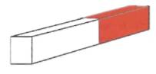 | Блок парапетного типа из железобетона
1.4 |  | Буфер дорожный
1.5.1 | 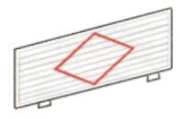 | Щит сплошной
1.5.2 | 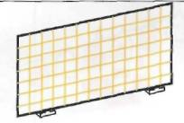 | Щит решетчатый
1.6 |  | Сетка
1.7 |  | Барьер перильно-стоечный
1.8 | 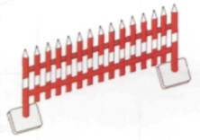 | Барьер штакетный
Таблица А.2 - Направляющие устройства
Номер | Изображение | Наименование
 |  | Конус
  № | Высота, мм
  2.1.1 | 320
  2.1.2 | 500
  2.1.3 | 750
 | 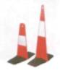 | Пластина треугольная
  № | Высота, мм
  2.2.1 | 500
  2.2.2 | 750
2.2.3 |  | Пластина прямоугольная
2.3.1 |  | Веха стержневая исполнение 1
2.3.2 |  | Веха стержневая исполнение 2
2.4 |  | Веха флажковая
Таблица А.3 - Шнуры, ленты оградительные
Номер | Изображение | Наименование
3.1.1 | 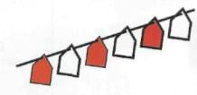 | Шнур с флажками исполнение 1
3.1.2 | 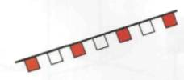 | Шнур с флажками исполнение 2
3.2 |  | Лента оградительная
Таблица А.4 - Средства сигнализации и освещения
Номер | Изображение | Наименование
4.1 |  | Светофор с питанием от сети
4.2 |  | Светофор с комбинированным питанием
4.3.1 | 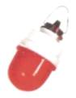 | Фонарь подвесной исполнение 1
4.3.2 | 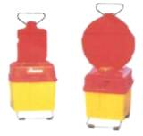 | Фонарь подвесной исполнение 2
4.3.3 |  | Фонарь вставной
4.4 | 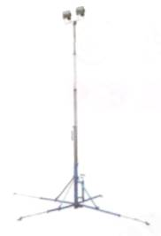 | Устройство освещения переносное
Таблица А.5 - Прочие технические средства
Номер | Изображение | Наименование
5.1 | 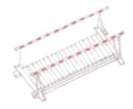 | Мостик пешеходный
5.2 | 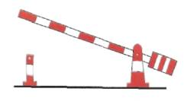 | Шлагбаум
5.3 | 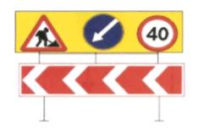 | Комплекс переносной
5.4 | 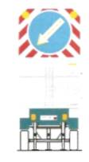 | Комплекс мобильный

Приложение Б

Условные обозначения технических средств организации движения и ограждения мест производства дорожных работ
Номер технического средства | Условное обозначение
1.1
1.2-1.3
1.4
1.5.1-1.5.2
1.6
1.7-1.8 | 
2.1.1-2.1.3
2.2.1-2.2.2
2.2.3 | _{-в-}
2.3.1 | 
2.3.2
2.4
3.1.1, 3.1.2, 3.2
4.1-4.2
4.3.1-4.3.3
4.4
5.1
5.2
5.3 | 
5.4 | -

